**ESCUELA NORMAL DE EDUCACIÓN PREESCOLAR**

**OPTATIVA**

**MAESTRO: DANIEL DIAZ GUTIERREZ**

**ALUMNA: SARA PATRICIA GARCIA VELARDE #8**

**CUARTO SEMESTRE SECCIÓN B**

|  |
| --- |
| UNIDAD DE APRENDIZAJE I. INTRODUCCIÓN Y CONCEPTOS BÁSICOS DE FILOSOFÍA DE LA EDUCACIÓN. |
| |  |  | | --- | --- | |  | Actúa de manera ética ante la diversidad de situaciones que se presentan en la práctica profesional. |  |  |  | | --- | --- | |  | Integra recursos de la investigación educativa para enriquecer su práctica profesional, expresando su interés por el conocimiento, la ciencia y la mejora de la educación. | |

**“La educación en las estructuras para el cambio social o la transformación personal”.**

**SALTILLO, COAHUILA 22/04/21**

**La educación conservadora y la progresista en Dewey**

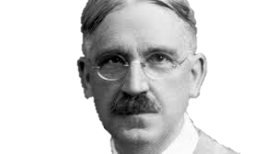Dewey en su pedagogía rechaza la propuesta de la educación tradicional, basándose en normas disciplinarias y contrapone con una educación progresista. Rechaza todo ese conjunto de doctrinas pedagógicas. Frente a estas concepciones conservadoras, propone la concepción de una educación progresista (Escuela Nueva o Activa).

Así para Dewey la educación es una constante reorganización o reconstrucción de la experiencia; para lograr esto se supone encaminar los procesos sociales. La educación debe estar relacionada en lo común, con la comunidad y la comunicación.

En cuanto a la educación conservadora, esta es aquella que pretende perpetuar los valores tradicionales, por lo cual se presenta acrítica y dogmática, se trate de cualquier forma sociopolítica que se intente que perdure. En una educación conservadora los valores se transmiten a modo de imposición, la historia y sus héroes son incuestionables, teñidos por un manto de santidad. La obediencia y respeto a las jerarquías aparece como ineludible y todo reclamo o desacuerdo es visto como peligroso, pues puede romper el orden imperante. Se impone un modo de vestir, de hablar y de actuar, de acuerdo con normas rígidas. La educación conservadora no es mala en si misma, toda educación se sustenta en ideas y creencias; pero esos valores que se quiere preservar deben ser expuestos de manera abierta, sujetos a critica, y si estamos convencidos de que sirven, contaremos con argumentos solidos para apoyarlos y hacer repensar a quien los critica. 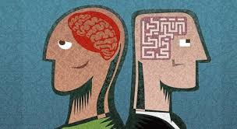

**Las diferencias entre la función de la educación en Hegel y en Marx.**

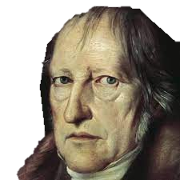Hegel fue un filósofo idealista alemán, su formación era que: el hombre solo es lo que es, y solo podrá llegar a ser lo que desea ser, por medio de la educación. Su educación esta como segundo nacimiento al reino del espíritu. Hegel insiste no solo en la necesidad del estudio de los Antiguos como base de toda cultura superior, sino en la necesidad de no separar materia y forma en la educación. La educación según Hegel: *Ir y venir constante; proceso de perdida y reconocimiento. *Conservación de un contenido espiritual ya existente. *Avance como despliegue de nuevas posibilidades. *Practica auto formativa del espíritu de un pueblo. *Una práctica a través de la cual el espíritu llega a saber de sí. Resumiendo lo que era la educación para Hegel seria: una construcción progresiva, hay transmisión-recepción, perfección del ser humano, formación intelectual y moral, el hombre debe volver a nacer renovado, como ser espiritual, libre y ético y la educación esta por encima de los demás objetos y seres.

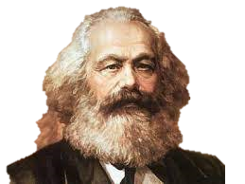Marx también fue un filósofo alemán este se oponía a la división capitalista del trabajo, decía que el hombre llega a ser hombre en virtud del despliegue de su actividad practica en el trabajo, coloca el trabajo y el mundo de la producción como centro de todos sus planteamientos. Se basaba en una educación integral, introducción: trabajo intelectual, pensamiento y teoría, producción: trabajo manual, acción y práctica. Decía que la educación tenia una doble función, la de instrumento de ideología dominante, esta se basaba en el privilegio para la clase hegemónica y marginación para la clase trabajadora, y por otra parte esta: germen revolucionario de oposición que se basaba en la guía para la acción transformadora del hombre y conciencia crítica.

Mencionaba que a través de la educación el hombre de esta sociedad lucha y da forma a las condiciones por y para el cambio, y en esta medida, el hombre se forma y se transforma.

**La función reproductiva de la educación en Bourdieu y *La educación liberadora en Freire.**

La teoría reproductiva de la educación de Bourdieu acepta ilegitimidad de su propia cultura en donde se enseña la cultura de un grupo o clase social determinado. Para Bourdieu la escuela posee función cultural e ideológica. Bourdieu cree que la escuela enseña una cultura de un grupo social determinado que ocupa una posición de poder en la estructura social. Bourdieu entiende que la acción pedagógica se refiere a la autoridad del profesor el cual posee una función inculcadora. Bourdieu define a la violencia simbólica como la acción pedagógica impuesta, en otras palabras, poder que logra imponer significados e imponerlos como legítimos. Bourdieu dice que los profesores están siempre atentos al lenguaje que utilizan sus alumnos.

En la educación liberadora de Paul freire denota un intercambio dialogal entre educadores y estudiantes, en el cual ambos aprenden, cuestionan reflexionan y participan en la búsqueda de significados

Es importante aprovechar la curiosidad innata del ser humano para desarrollar su pensamiento, y no buscar la manera de alinearlo y minimizar sus aportes creativos.

Su objetivo es descubrir y aplicar soluciones liberadoras por medio de la interacción y la transformación social, gracias al proceso de “concientización”, definido como el proceso en virtud del cual el pueblo alcanza una mayor conciencia, tanto de la realidad sociocultural que configura su vida como de su capacidad de transformar esa realidad.

Los educandos tienen que entender su propia realidad como parte de su actividad de aprendizaje.

Ser Educador en este sigle XXI consiste en propiciar la libertad de pensamiento del ser humano. Ser Educador es luchar por cambiar la visión fatalista del perdedor, quien no puede pensar.

El educador puede estimular aun mas la curiosidad de los educandos mediante la interrogación acerca de su realidad, de su entorno.